***Инструкция по согласованию балансов администрациями***

**1. Вам необходимо авторизоваться по ссылке -** [**https://tarif-new.lenreg.ru/**](https://tarif-new.lenreg.ru/)**, данные от учетной записи остаются такими же, как и были для РГИС «Тарифы».**

**2. Затем Вам необходимо зайти в раздел «Контроль отчетности», далее «Представления»:**

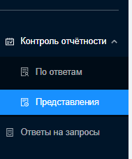

**3. Далее необходимо раскрыть раздел «Администрациям» и провалиться в него:**



**4. После чего необходимо найти нужную организацию и нажать на статус:**

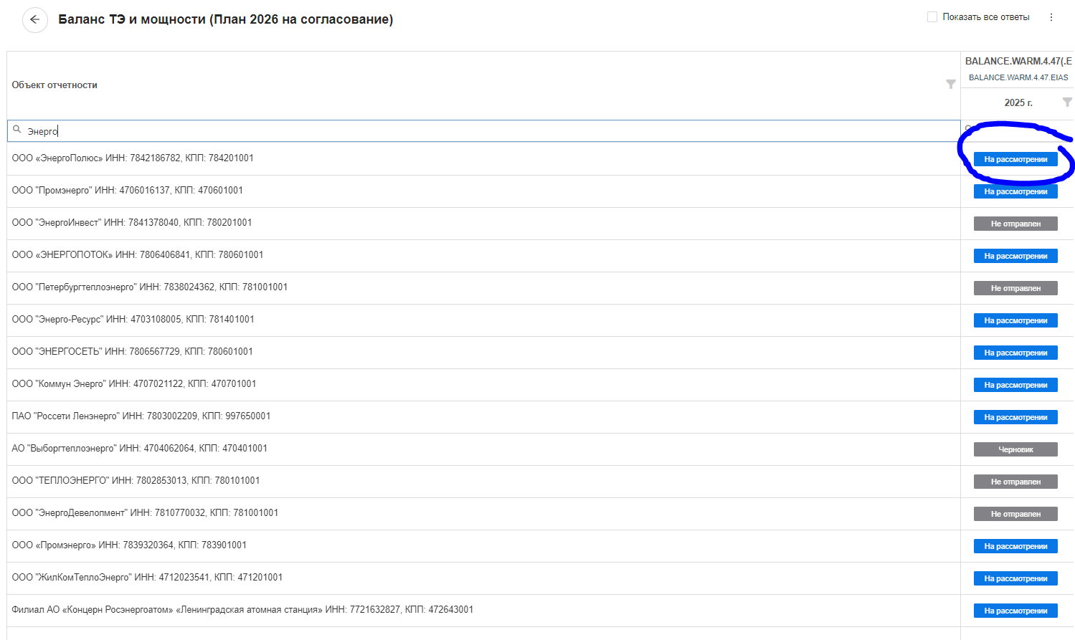

**5. После чего Вам необходимо в открывающемся списке найти ПЛАНОВЫЙ баланс и согласовать его**

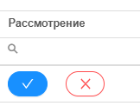

***ВНИМАНИЕ! Для согласования отклонённых балансов:***

**1. Вам необходимо зайти в «Контроль отчетности», далее «По ответам», после чего в фильтрах выставить необходимые значения по запросу и по организации**

**2. После чего принять необходимую форму**

